Univerzita Palackého v Olomouci - Pedagogická fakulta

Seminární práce - Didaktika mateřského jazyka A

Téma:
Vyjmenovaná slova po B

Obsah:
- diktát
- cvičení - odůvodni a doplň
- oprav chyby a za textem odůvodni
- osmisměrka
- doplň i/y a vybarvi
- trochu jiné pexeso

Lenka Chalupová
U1ST - 2. ročník (3. skupina)
Prezenční studium
2012/2013

Diktát:
Byla jedna babička a ta bydlela v malé chaloupce. Věra utírala v tašce zbytky rozbitých vajíček. Obyvatelé pečují o vzhled města. Už nám zbývá jen pět dní Podstatné jméno dobytek je v jednotném čísle. Slovo Přibyslav je název města. Nic není úplně zbytečné. V první třídě se žáci učí číst ze slabikáře. Na slunci ubývá sněhu. Jeník byl doma bit, protože rozbil vázu. Nedej se pobízet k jídlu.
(Cvičení z pravopisu pro malé školáky, Státní pedagogické nakladatelství Praha 1991, strana 107)

Cvičení: odůvodni (V - vyjmenované, P - příbuzné, N - není V ani P) a doplň y/ý/i/í

Chci b_t ( )řidičem. Ani zvířata nesmíme b_t ( ). Jan nab_l ( ) v cizině hodně nových zkušeností. Lesník nab_l ( ) pušku náboji. Nab_té ( ) vědomosti si musíme opakovat, abychom je nezapomněli. Ty jsi ale odb_la ( ) domácí úkol! Na věži odb_la ( ) půlnoc. Do naší třídy přib_l ( ) nový žák. Pan školník přib_l ( ) poličku na zeď. Alena přib_la ( ) na váze. Dnes si vezmu b_lý ( ) svetr. B_ložravci ( ) se živý b_linami( ). Tatínek mě nabádá, abych zb_tečně ( ) neutrácel. Odb_vat ( ) svou práci se většinou nevyplácí. Nový dům bude ob_vat ( ) osm nájemníků. Jeho budoucí ob_vatelé ( ) se dosud neznají.
(Pracovní sešit I. k učebnici Český jazyk 4 (pro 4. třídu), Alter 2002, strana 28)

Hb_tý ( ) pohyb, odb_tý ( )úkol, rozb_tá ( ) hračka, nab_té ( ) jmění, nab_tá ( ) puška, zab_tý ( ) zajíc, zb_lé ( ) jídlo, přib_tý ( ) plech, ob_čejný ( ) náb_tek, starob_lý ( ) chrám, b_t ( ) způsob_lý ( ) k ob_vání ( ), slíb_l ( ) zlepšení, pozb_l ( ) rozum, b_strý ( ) zrak, vody ub_lo ( ), zb_tečná ( ) práce, nab_val ( ) sebevědomí, zab_vá ( ) se četbou, zásob_l ( ) nás literaturou.
(Mluvnická a pravopisná cvičení, Fortuna Praha 1992, strana 81)

B_la ( ) jednou jedna dýně a b_la ( ) veliká. Zemědělec pob_zel ( ) kravky b_čem ( ), ale neb_l ( ) je. Ob_lí ( ) b_lo ( ) včas sklizeno. Blesky se střídaly s hromob_tím ( ). Jeden z b_čků ( ) b_l ( ) divoký, stále odb_hal ( )od stáda. B_strý ( )chlapec má ve škole pěkné známky.
Rozb_l ( ) jsem sklenici.
(Cvičení z pravopisu pro malé školáky, Státní pedagogické nakladatelství Praha 1991, strana 106)

Neodb_tná ( ) myšlenka, musíš se přizpůsob_t ( ), veliký b_lý ( ) dům, vysb_rat ( ) odpadky, přib_t ( ) hřeb_ky ( ), vypadá přímo blahob_tně
( ), ryb_zový ( ) rosol, b_cí ( ) hodiny, b_valý ( ) zaměstnanec, nenadále krupob_tí ( ), b_tosti ( ) z pohádek, Dlouhý, Široký a B_strozraký ( ), pořad se velmi líb_ ( ), odvážný dob_vatel ( ), vyb_zet ( ) k podnikavosti, sb_rka ( ) zákonů, zajistit odb_t ( ) výrobků,
líb_vá ( )melodie, přeb_rat ( ) rýži.
(Nový souboj s pravopisem, Noemi Koušová, Trizonia 1994, strana 8)

Sb_rka ( ) motýlů, těžká sb_ječka ( ), ub_tovatel ( ) na ub_tovně ( ), dob_tkářská ( ) farma, kob_lí ( ) stádo, nedob_tný ( ) trezor,
bab_čka ( ) b_linářka ( ), nebo_čejně ( ) krásná, ub_rá ( ) se domů, nedal se odb_t ( ), b_ložravec ( ), domácí zab_jačka ( ), b_čci ( ) v ohradě, úb_tek ( ), b_dný ( )rok, ptačí b_délko ( ), ryb_z ( ),
b_valý ( ) přítel, krupob_tí ( ), kab_na ( ) automob_lu ( ), slab_kuje
( ) ve slab_káři ( ).
(Vyjmenovaná slova pro pokročilé - pracovní sešit pro 4. a 5. ročník ZŠ, Tiskárna Sládek Znojmo, strana 3)

Oprav chyby a za textem slova odůvodni:

V Bistřici je továrna na ohýbaný nábitek. V Bidžově mají krásnou radnici. Jaroměř bívala vojenským místem. Zbilo tu mnoho hradeb a podzemních chodeb. Při dobívání města Přibislav zemřel Jan Žižka. Je tam i jeho pomník. V Kostelci pěstují dobitek, V Napajedlech je chov kobil a ve Lhotě covají bíky. Zbiněk je bistrý kluk. Ta zeď bila původně býlá. Chodíš sem úpln zbytečně. Věra chtěla, abi na ni zbil větší díl. Ten pěvec má úžasný hlas. Na věži byjí hodiny. V únoru bívá krutý mráz. Paní Nováková má velký bit, ale většinou stejně bívá v kuchyni. Je žirafa bíložravec?
(Pracovní sešit II k učebnici Český jazyk 3 (pro 3. třídu), Alter 2002, strana 53)

Osmisměrka
  - Vyškrtej všechna vyjmenovaná slova po B, která najdeš
  - Slova jsou vepsána ve všech směrech
  - Písmenka mohou být použita v několika slovech zároveň.
  - Písmenka, která ti zůstanou, napiš na řádek tak, jak jsou za sebou (čteme normálně, jako v knížce)

B | L | E | T | A | V | Y | B | O | V
K | Y | N | Á | B | Y | T | E | K | A
E | E | T | B | Ý | K | I | A | A | L
T | M | T | A | L | Ý | L | Ý | N | S
Y | P | E | Y | R | Y | D | S | I | Y
B | S | E | T | B | D | Y | Í | L | B
O | U | S | O | B | Í | B | O | Y | I
D | Y | K | U | D | Y | Ř | Ý | B | Ř
B | J | E | Č | Y | B | O | P | T | P

Tajenka: _________________________________________________________

(Dostupné z Metodického portálu www.rvp.cz (konkrétně http://dum.rvp.cz/materialy/ukryta-vyjmenovana-slova-po-b.html ), ISSN: 1802-4785, financovaného z ESF a státního rozpočtu ČR. Provozováno Výzkumným ústavem pedagogickým v Praze)
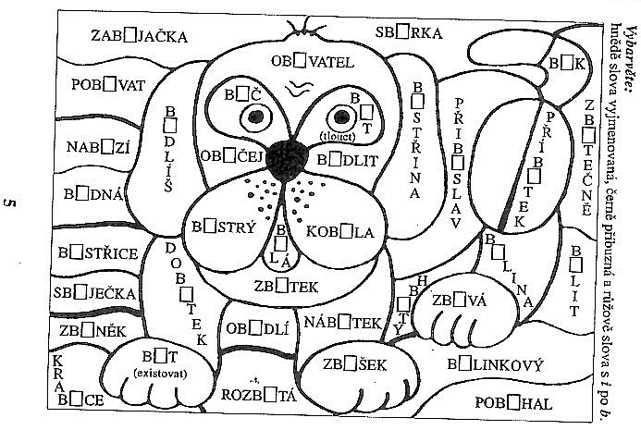
Doplňte i/ý a vybarvěte:

http://barunkkka90.blog.cz/1211
Pexeso:
- Obrázky i čísla rozstřihej na jednotlivé čtverečky
- Před hrou kartičky otoč obrázky a čísly dolů, zamíchej a hraj jako pexeso
- Každý hráč otočí dvě kartičky
- Dvojici tvoří vždy jedno vyjmenované slovo a jeho pořadové číslo
    - např. být - 1, příbytek - 4 (pořadí záleží na tom, jak jsou slova naučená v řadě)

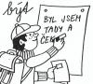 | 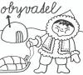 | 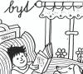 | 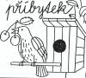
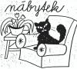 | 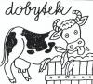 | 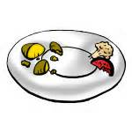  Zbytek | 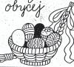
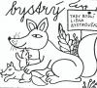 | 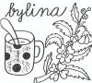 | 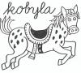 | 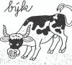
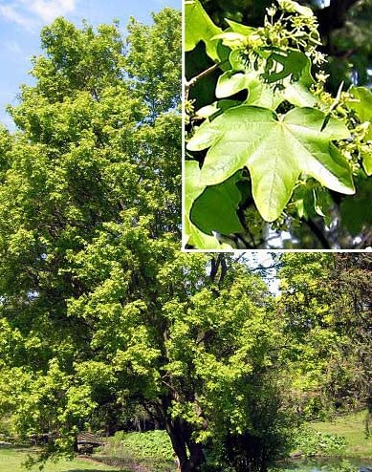  Babyka | 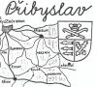 | Zbyněk | Zbyšek

Obrázky:
http://skolicka6.rajce.idnes.cz/VYJMENOVANA_SLOVA/
http://www.dreviny-okrasne.cz/listnace/javor/acer-campestre

1 | 2 | 3 | 4
5 | 6 | 7 | 8
9 | 10 | 11 | 12
13 | 14 | 15 | 16

